Утвержден
Указом Президента
Российской Федерации
от 18 декабря 2006 г. № 1422

РИСУНОК
ТИПОВОГО ОБРАЗЦА БОЕВОГО ЗНАМЕНИ ВОИНСКОЙ ЧАСТИ

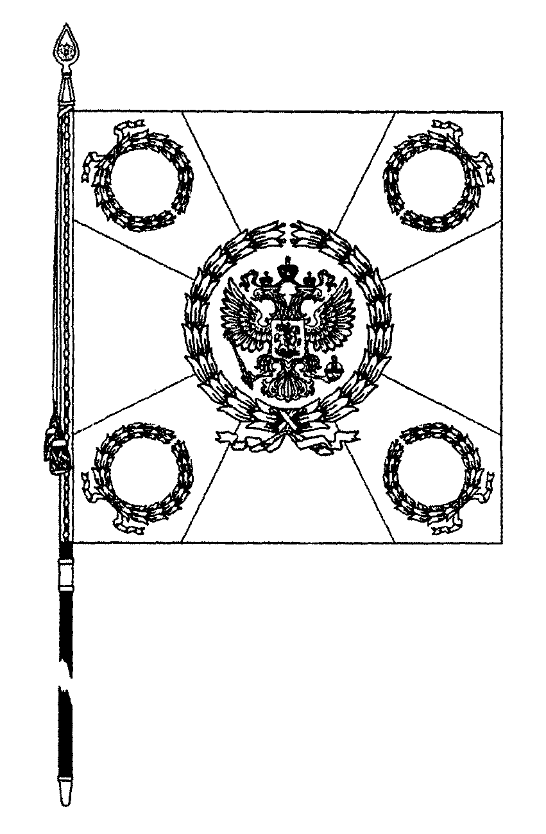

лицевая сторона

Утвержден
Указом Президента
Российской Федерации
от 18 декабря 2006 г. № 1422

РИСУНОК
ТИПОВОГО ОБРАЗЦА БОЕВОГО ЗНАМЕНИ ВОИНСКОЙ ЧАСТИ

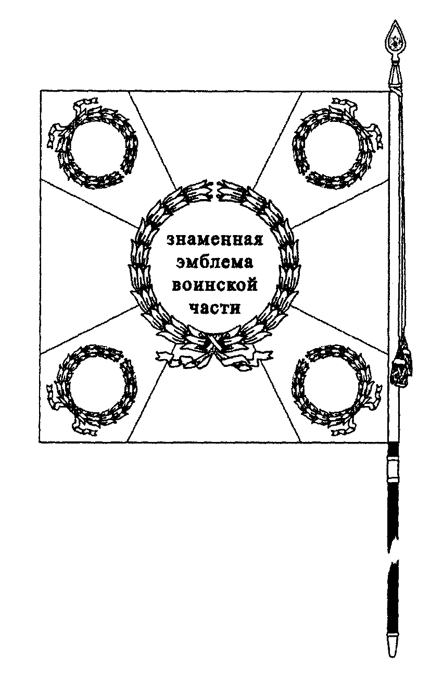

оборотная сторона

